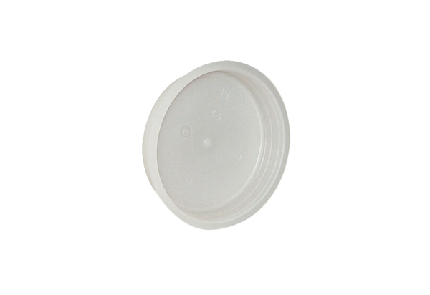Zátky MF-FST75Obsah dodávky: 10 kusůSortiment: K
Typové číslo: 0059.0977Výrobce: MAICO

